**КОУ «Нижневартовская школа для обучающихся с ограниченными возможностями здоровья №1»**

**Комплект фотографий**

**для монологов**

**(описание фото)**

**при подготовке к итоговому собеседованию выпускников**

**основного общего образования**

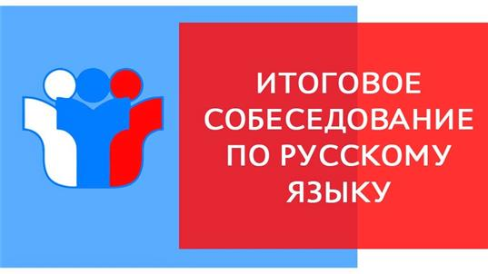

**Подготовила: Ожгибесова Ольга Ивановна,**

**учитель русского языка и литературы**

**Шаблон**

**к описанию фотографии**

**ВСТУПЛЕНИЕ (3 предложения)**

1. Передо мной интересная фотография.
2. Её тема … (прочитать тему, указанную над фотографией).
3. Давайте рассмотрим изображение внимательнее.

**ОСНОВНАЯ ЧАСТЬ Описание фотографии (5 предложений)**

1. Перед нами …большая (маленькая)  комната / кабинет /  спортивный зал / спортивная площадка, картинная галерея / зал музея / школьный стадион и т.п.
2. В центре фотографии – … (кто?) дети / взрослые / мальчик(и) / девочка (и) / школьник(и) / спортсмен(ы, ки) / выпускник (и) и т.п.
3. Он (она, они) увлечённо (радостно) … (что делает? что делают?) играют в шахматы (волейбол, баскетбол) / катаются на коньках (лыжах, велосипеде), рассматривают картины (предметы старины) / смотрят телевизор / празднуют день рождения / отмечают праздник Последнего звонка и т.п.
4. Видно, что ему (ей, им) нравится  это  …/ что? / что делать?
5. На (ком?) … детях / взрослых / мальчик(е,ах) / девочк(е,ах) / школьник(е,ах) / спортсмен(е, ках) / выпускниках школьная (спортивная)/  форма / праздничная одежда / праздничная школьная форма / спортивный костюм / зимняя одежда и т.п.

**ЗАКЛЮЧЕНИЕ (2 предложения)**

 9. Я тоже люблю … (что делать? - взять из темы фотографии)

10. Мне нравится эта фотография, потому что она точно передаёт настроение… (кого? - детей, школьников, спортсменов, взрослых, мальчиков, девочек и т.п.

|  |  |  |  |  |
| --- | --- | --- | --- | --- |
| **содержание** | | | | |
| ***№*** | ***Название фотографии*** | ***тема*** | ***Качество фото*** | |
| ***ч/б*** | ***цвет*** |
|  | Праздник | *Школьный праздник* |  |  |
|  | Светлое Рождество | *Праздники* |  |  |
|  | Зима пришла | *Природа* |  |  |
|  | Ходили мы походами… | *Дружба* |  |  |
|  | В летнем лагере | *Дружба* |  |  |
|  | Мой четвероногий друг | *Люди и животные* |  |  |
|  | Моя семья | *Семья* |  |  |
|  | Зимние забавы | *Развлечения* |  |  |
|  | Семейные традиции | *Семья* |  |  |
|  | День рождения | *Развлечения* |  |  |
|  | Первые цветы | *Природа* |  |  |
|  | Помним и гордимся | *Патриотизм* |  |  |
|  | Масленица | *Праздники* |  |  |
|  | Спортивные соревнования | *Спорт* |  |  |
|  | Пожар | *Происшествия* |  |  |
|  | Мамино счастье | *Семья* |  |  |
|  | Волонтёры | *Добрые дела* |  |  |
|  | С праздником, мама! | *Праздники* |  |  |
|  | Концерт-поздравление | *Школьный праздник* |  |  |
|  | Мои друзья | *Дружба* |  |  |
|  | Последний звонок | *Школьный праздник* |  |  |
|  | Военная присяга | *Патриотизм* |  |  |
|  | Весёлые старты | *Школьный праздник* |  |  |
|  | В зоопарке | *Люди и животные* |  |  |
|  | На море | *Развлечения* |  |  |
|  | Библиотека | *Экскурсии* |  |  |
|  | Катание с горы | *Развлечения* |  |  |
|  | Добро | *Добрые поступки* |  |  |
|  | Бессметный полк | *Патриотизм* |  |  |
|  | Древний город | *Экскурсии* |  |  |
|  | Танец | *Увлечения* |  |  |
|  | Путешествие | *Путешествия* |  |  |
|  | В картинной галерее/вариант 1 | *Экскурсии* |  |  |
|  | В картинной галерее/вариант 2 | *Экскурсии* |  |  |
|  | В музее/вариант 1 | *Экскурсии* |  |  |
|  | Профессия воспитателя | *Профессии* |  |  |
|  | Игра в футбол | *Спорт* |  |  |
|  | В картинной галерее /вариант 3 | *Экскурсии* |  |  |
|  | Баскетбол | *Спорт* |  |  |
|  | Конный спорт | *Спорт* |  |  |
|  | Профессия инженера-строителя | *Профессии* |  |  |
|  | Профессия продавца | *Профессии* |  |  |
|  | Профессия ветеринара | *Профессии* |  |  |
|  | В походе | *Путешествия* |  |  |
|  | Друзья | *Дружба* |  |  |
|  | Водные развлечения | *Развлечения* |  |  |
|  | Любимые блюда | *Увлечения* |  |  |
|  | В зоопарке | *Люди и животные* |  |  |
|  | Семейная прогулка с домашним животным | *Семья* |  |  |
|  | Бездомная кошка | *Люди и животные* |  |  |
|  | Прогулка с друзьями | *Дружба* |  |  |
|  | Готовим дома | *Увлечения* |  |  |
|  | Спуск на сноуборде | *Спорт* |  |  |
|  | Школьный спектакль | *Школьные мероприятия* |  |  |
|  | В кино | *Развлечения* |  |  |
|  | Велопоход всей семьёй | *Семья* |  |  |
|  | Игра на гитаре | *Увлечения* |  |  |
|  | Помощь незнакомым людям | *Добрые дела* |  |  |
|  | Игра в баскетбол во дворе | *Увлечения* |  |  |
|  | На катке/вариант 1 | *Развлечения* |  |  |
|  | В музее/вариант 2 | *Экскурсии* |  |  |
|  | Игра в шахматы | *Спорт* |  |  |
|  | Игра в волейбол | *Спорт* |  |  |
|  | На катке/вариант 2 | *Развлечения* |  |  |
|  | Прогулка на байдарке | *Спорт* |  |  |
|  | Прогулка на велосипедах | *Увлечения* |  |  |
|  | Спортивное соревнование | *Спорт* |  |  |
|  | Виртуальные друзья | *Дружба* |  |  |
|  | Фотография из путешествия | *Путешествия* |  |  |
|  | Семейный поход | *Семья* |  |  |
|  | Семейная ссора | *Семья* |  |  |
|  | Любимое блюдо | *Увлечения* |  |  |
|  | Прогулка верхом на лошади | *Люди и животные* |  |  |
|  | Рок-музыкант | *Увлечения* |  |  |
|  | Подготовка к семейному празднику | *Семья* |  |  |
|  | День рождения | *Дружба* |  |  |
|  | Посещение конюшни | *Семья* |  |  |
|  | Путешествие | *Дружба* |  |  |
|  | Игра в волейбол | *Спорт* |  |  |

**Праздник**

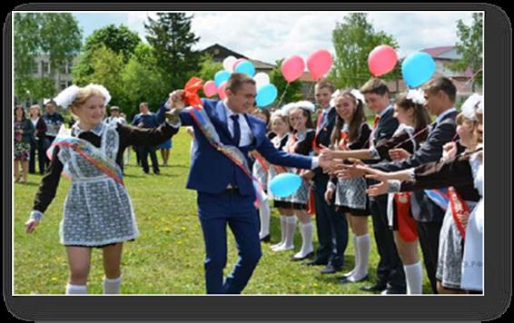

* место и время проведения праздника;
* событие, которому, по Вашему мнению, посвящён праздник;
* присутствующие на празднике;
* общая атмосфера праздника и настроение участников.

**Светлое Рождество**

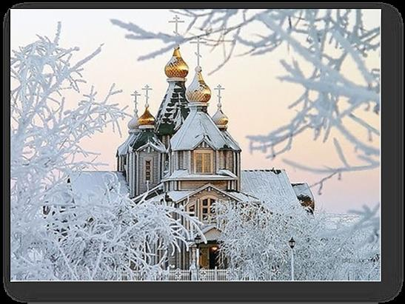

* событие, изображённое на фотографии;
* атмосфера праздника Рождества;
* как эта атмосфера передана через фотографию;
* место, изображённое на фотографии (почему фотография может быть посвящена Рождеству).

**Зима пришла**

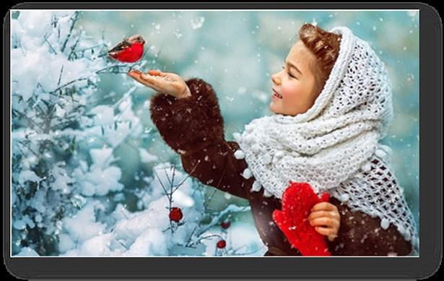

* кто изображён на фотографии;
* общее настроение, которое передано на фотографии;
* ваши впечатления от фотографии.

**Ходили мы походами …**

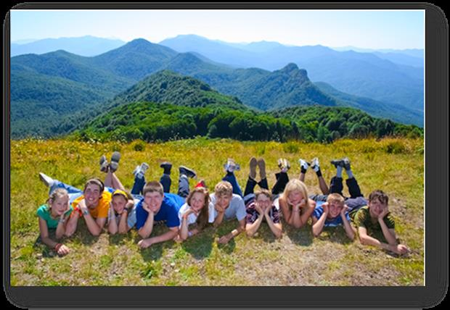

* кто изображён на фотографии;
* какое найденное Вами решение было одобрено окружающими и позволило укрепить Ваш авторитет;
* общее настроение, которое передано на фотографии;
* ваши впечатления от фотографии.

**В летнем лагере**

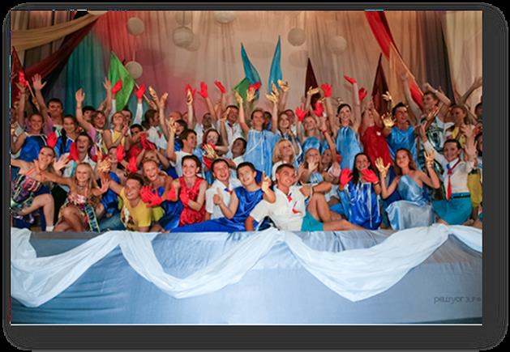

* кто изображён на фотографии;
* где происходит событие, изображённое на фотографии;
* общее настроение, которое передано на фотографии;
* впечатления участников фотографии.

**Мой четвероногий друг**

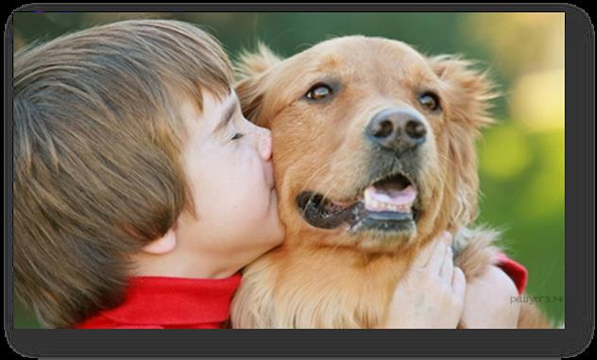

* кто изображён на фотографии;
* какое событие изображено на фотографии;
* настроение, которое передано на фотографии;
* ваши впечатления фотографии.

**Моя семья**

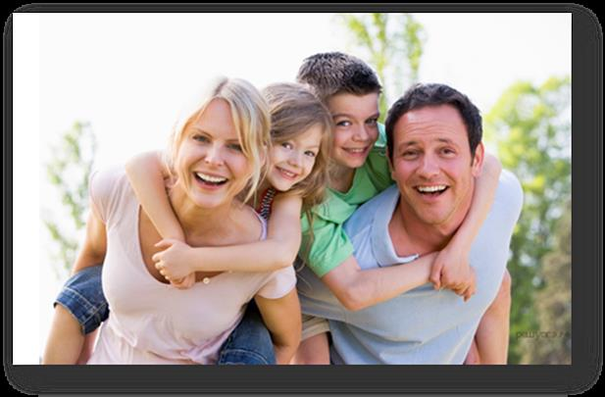

* кто изображён на фотографии;
* где происходит действие, запечатлённое на фотографии;
* общее настроение, которое передано на фотографии.

**Зимние забавы**

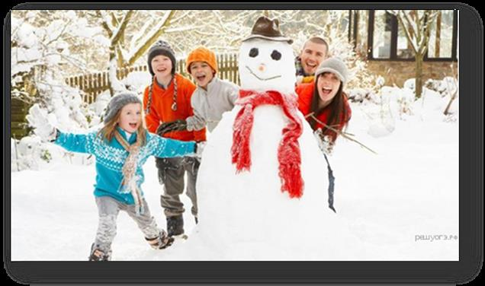

* кто изображён на фотографии;
* где и когда происходит действие, запечатлённое на фотографии;
* общее настроение, которое передано на фотографии.

**Семейные традиции**

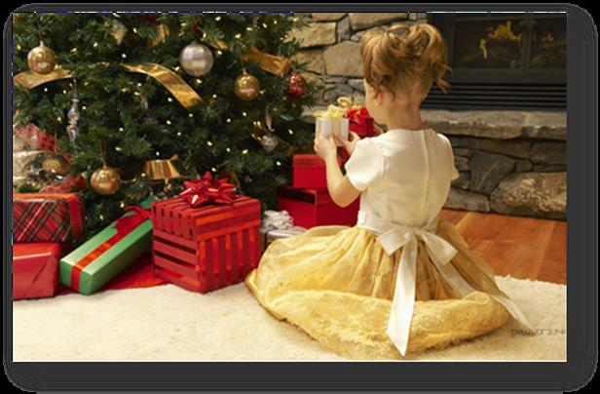

* место, где происходит событие, изображённое на фотографии;
* люди на фотографии;
* как автору фотографии удалось передать эмоционально приподнятое ощущение ожидания праздника.

**День рождения**

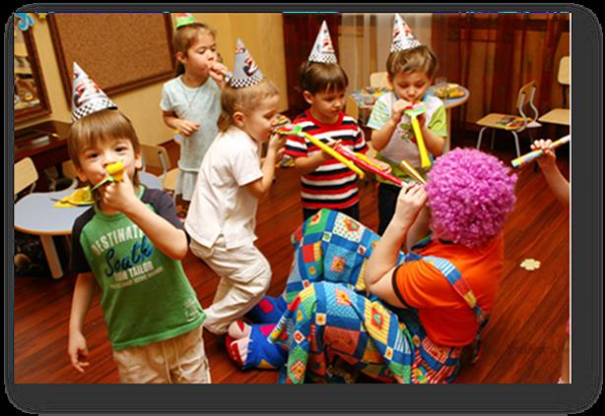

* событие, изображённое на фотографии;
* место, изображённое на фотографии;
* присутствующие на празднике;
* атмосфера праздника и настроение участников.

**Первые цветы**

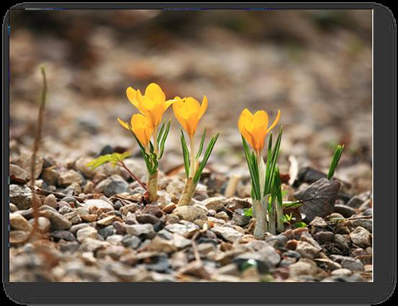

* место действия и время года на фотографии;
* какие чувства вызывают у вас цветы, изображённые на фотографии;
* настроение, которое создаёт фотография.

**Помним и гордимся**

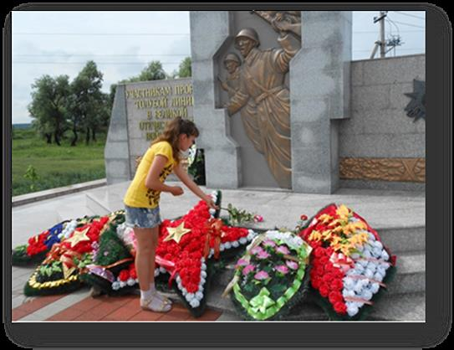

* что изображено на фотографии;
* кому установлен памятник, изображённый на фотографии;
* ваше отношение к изображённому на фотографии.

**Масленица**

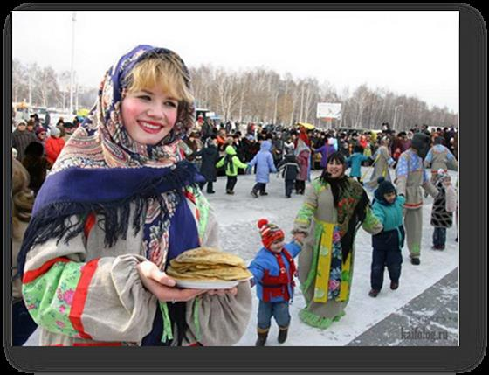

* событие, изображённое на фотографии;
* место, изображённое на фотографии;
* присутствующие на празднике;
* атмосфера праздника и настроение участников.

**Спортивные соревнования**

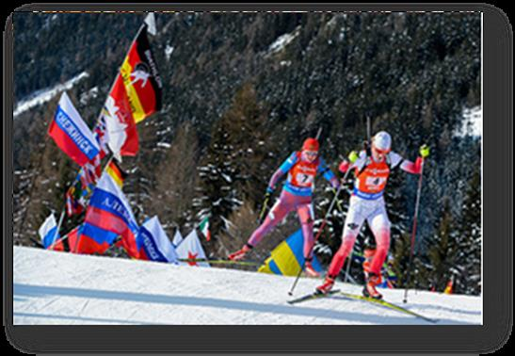

* событие, изображённое на фотографии;
* место, изображённое на фотографии;
* спортсмены;
* эмоции, которые вызывает фотография.

**Пожар**

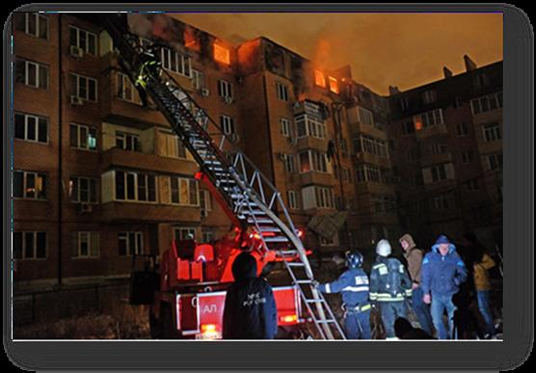

* событие, изображённое на фотографии;
* люди, участвующих в тушении пожара;
* место, изображённое на фотографии;
* эмоции, которые вызывает фотография.

**Мамино счастье**

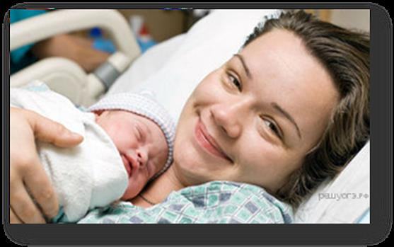

* событие, изображённое на фотографии;
* люди, изображённые на фотографии;
* эмоции, которые вызывает фотография.

**Волонтёры**

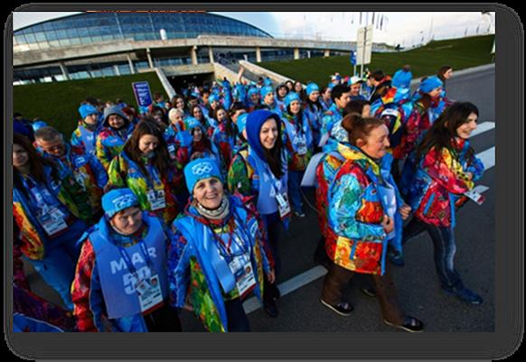

* событие, изображённое на фотографии;
* место, изображённое на фотографии;
* люди, изображённые на фотографии;
* эмоции, которые вызывает фотография.

**С праздником, мама!**

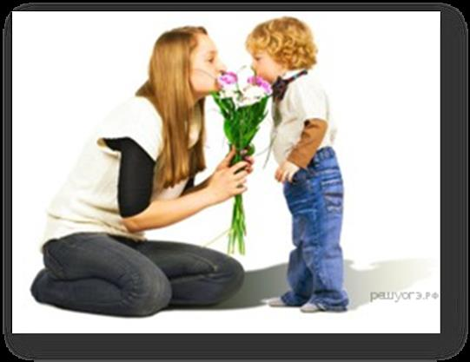

* когда, в честь какого праздника происходит событие, изображённое на фотографии;
* люди на фотографии;
* как автору фотографии удалось передать эмоционально приподнятое ощущение праздника.

**Концерт-поздравление**

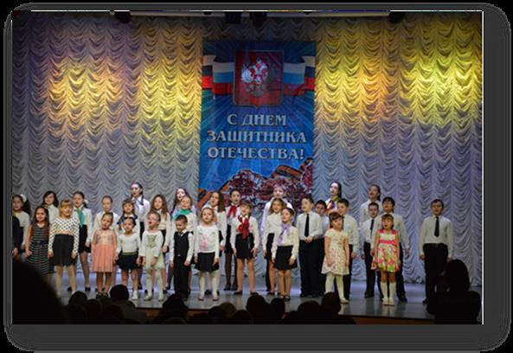

* когда, в честь какого праздника происходит событие, изображённое на фотографии;
* люди на фотографии;
* как автору фотографии удалось передать эмоционально приподнятое ощущение праздника

**Мои друзья**

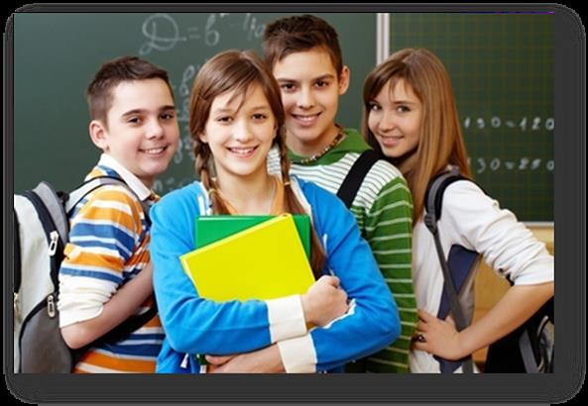

* кто изображён на фотографии;
* где происходит действие, запечатлённое на фотографии;
* общее настроение, которое передано на фотографии.

**Последний звонок**

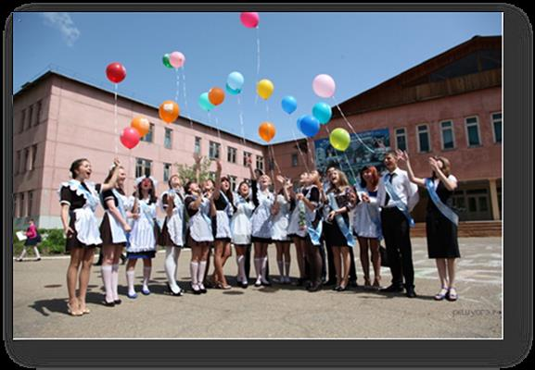

* кто изображён на фотографии;
* где происходит действие, запечатлённое на фотографии;
* какому событию посвящён праздник;
* общее настроение, которое передано на фотографии.

**Военная присяга**

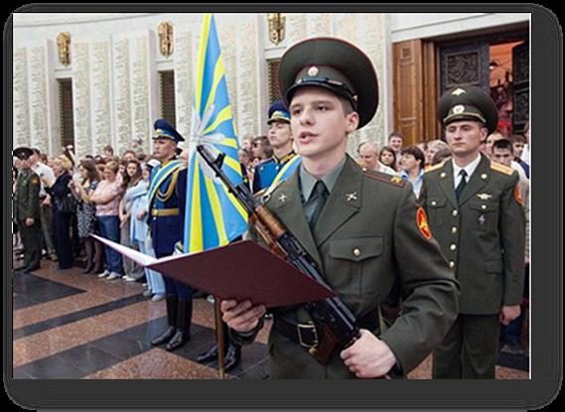

* кто изображён на фотографии;
* где происходит действие, запечатлённое на фотографии;
* какое событие изображено;
* общее настроение, которое передано на фотографии.

**Весёлые старты**

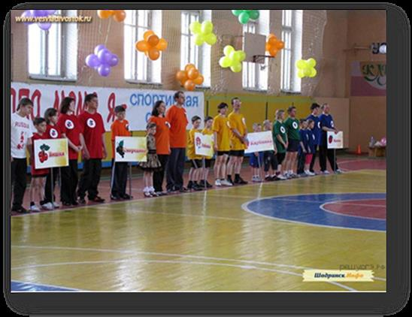

* кто изображён на фотографии;
* где происходит действие, запечатлённое на фотографии;
* общее настроение, которое передано на фотографии.

**В зоопарке**

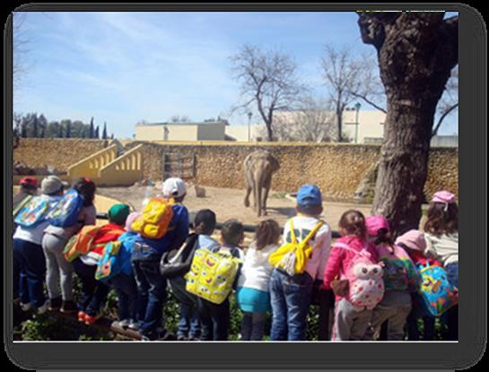

* кто изображён на фотографии;
* где происходит действие, запечатлённое на фотографии;
* общее настроение, которое передано на фотографии.

**На море**

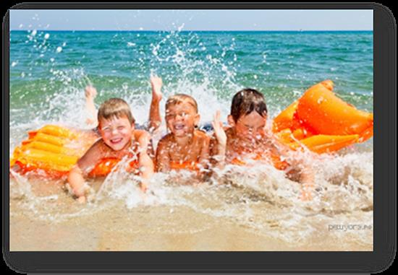

* кто изображён на фотографии;
* где происходит действие, запечатлённое на фотографии;
* общее настроение, которое передано на фотографии.

**Библиотека**

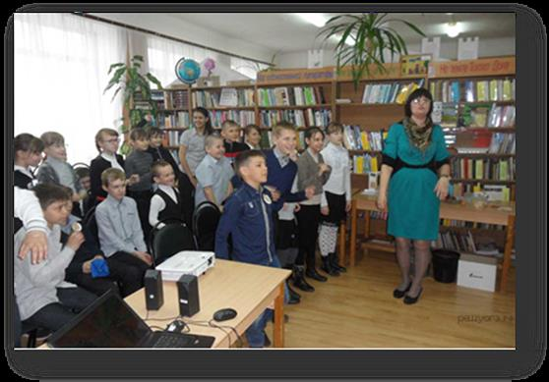

* кто изображён на фотографии;
* где происходит действие, запечатлённое на фотографии;
* какое событие изображено;
* общее настроение, которое передано на фотографии.

**Катание с горы**

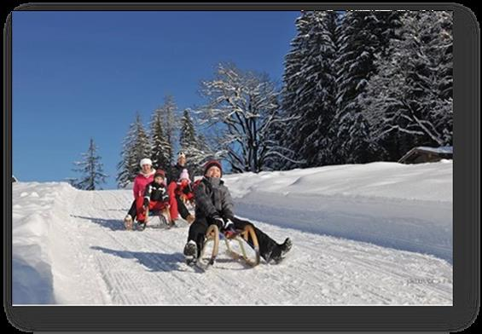

* кто изображён на фотографии;
* где происходит действие, запечатлённое на фотографии;
* какое событие изображено;
* общее настроение, которое передано на фотографии.

**Добро**

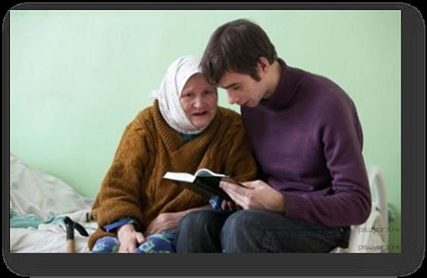

* событие, изображённое на фотографии;
* люди, изображённых на фотографии;
* место, изображённое на фотографии;
* эмоции, которые вызывает фотография.

**Бессмертный полк**

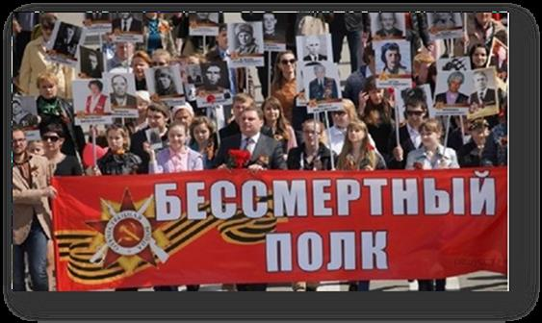

* событие, изображённое на фотографии;
* люди, изображённые на фотографии;
* как через фотографию передана атмосфера события, настроение людей.

**Древний город**

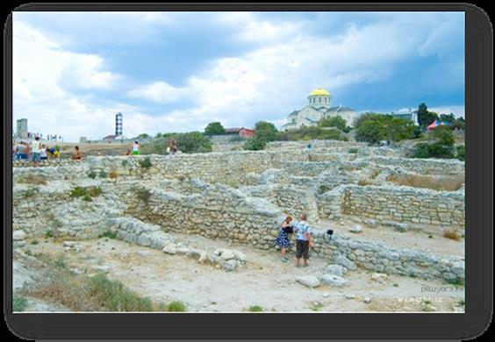

* кто изображён на фотографии;
* где и когда происходит действие, запечатлённое на фотографии;
* что привлекает людей на развалины древнего города.

**Танец**

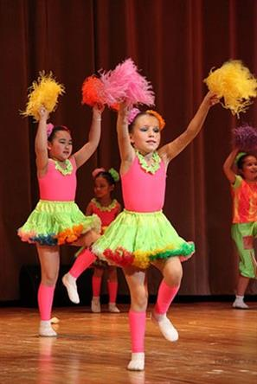

* кто изображён на фотографии;
* где происходит действие, запечатлённое на фотографии;
* какое событие изображено;
* общее настроение, которое передано на фотографии.

**Путешествие**

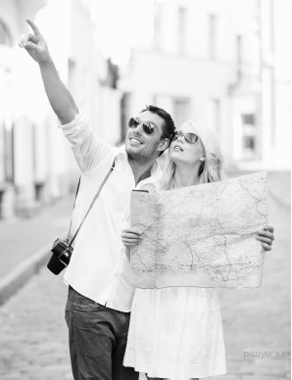

* кто изображён;
* чем заняты люди;
* какой момент запечатлён на фотографии;
* роль путешествий в расширении кругозора.

**В картинной галерее**

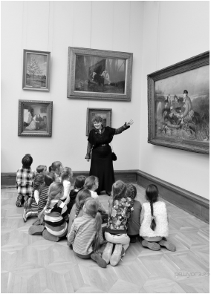

* кто изображён;
* место действия, особенности интерьера;
* чем заняты ребята и экскурсовод;
* преимущества музейных экскурсий как источника знаний.

**В картинной галерее**

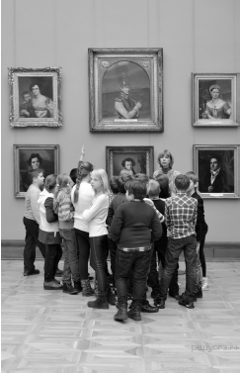

* кто изображён;
* место действия, особенности интерьера;
* чем заняты ребята и экскурсовод;
* преимущества музейных экскурсий как источника знаний.

**В музее**

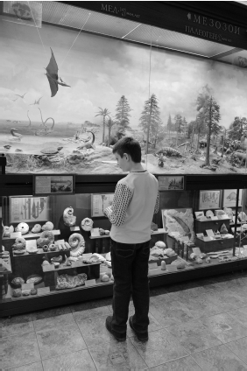

* кто изображён;
* место действия, особенности интерьера;
* чем занят мальчик;
* преимущества музейных экспозиций как источника знаний.

**Профессия воспитателя**

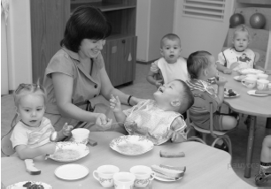

* профессию взрослого человека, изображённого на фотографии;
* место, где происходит действие;
* чем заняты дети и воспитатель;
* какими качествами должны обладать люди, выбравшие эту профессию?

**Игра в футбол**

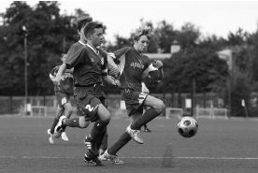

* кто изображён, чем занимаются ребята;
* их внешний вид;
* момент, запечатлённый на фотографии;
* какие качества развивают командные виды спорта?

**В картинной галерее**

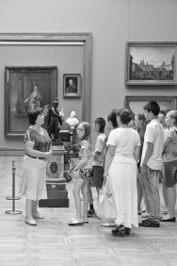

* кто изображён;
* место действия, особенности интерьера;
* чем заняты люди;
* преимущества музейных экскурсий как источника знаний.

**Баскетбол**

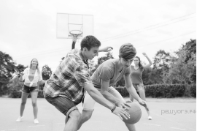

* кто изображён, чем заняты ребята;
* место действия, время года, внешний вид ребят;
* момент, запечатлённый на фотографии;
* преимущества спортивного досуга.

**Конный спорт**

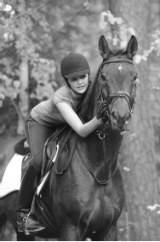

* кто изображён;
* чем занят спортсмен, как он экипирован;
* момент, запечатлённый на фотографии;
* преимущества спортивного досуга.

**Профессия инженера-строителя**

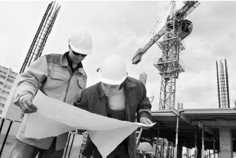

* кто изображён, чем заняты люди;
* место действия;
* внешний вид людей;
* результаты труда человека этой профессии.

**Профессия продавца**

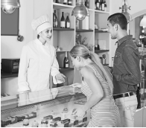

* кто изображён;
* особенности интерьера помещения;
* чем заняты люди;
* в чём сложность профессии продавца.

**Профессия ветеринара**

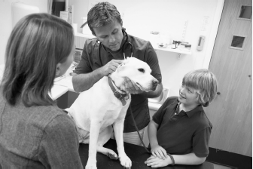

* кто запечатлён на фотографии;
* чем заняты люди;
* поведение собаки;
* в чём важность профессии ветеринара.

**В походе**

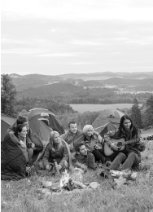

* кто запечатлён на фотографии;
* внешний вид туристов, их жильё;
* природу и ландшафт;
* качества, которые человек приобретает и развивает в походе.

**Друзья**

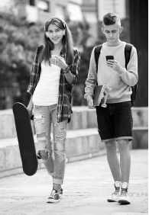

* кто запечатлён на фотографии;
* внешний вид ребят;
* что делают ребята;
* чем они увлекаются.

**Водные развлечения**

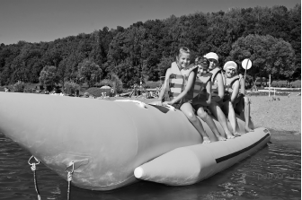

* кто изображён;
* время года и место действия;
* внешность ребят, их настроение;
* как работает этот водный аттракцион.

**Любимые блюда**

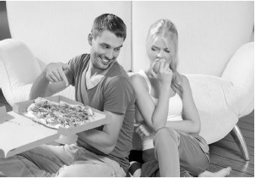

* кто запечатлён на фотографии;
* что едят молодые люди;
* какой момент запечатлён;
* преимущества здорового питания.

**В зоопарке**

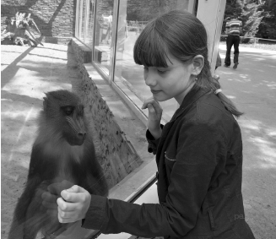

* кто изображён;
* где происходит действие;
* что делают девочка и животное;
* какие эмоции дарит человеку общение с животными.

**Семейная прогулка с домашним животным**

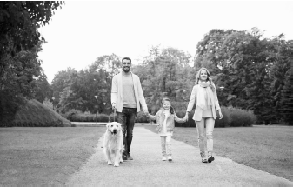

* кто запечатлён на фотографии;
* место прогулки, время года;
* внешний вид и настроение людей;
* какие эмоции дарит семейная прогулка с собакой.

**Бездомная кошка**

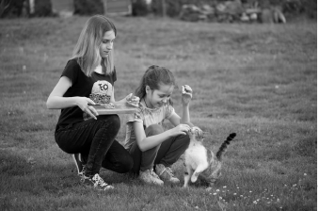

* кто запечатлён на фотографии;
* занятие ребят, их настроение;
* реакцию кошки на ласку;
* какие эмоции дарит человеку общение с животными.

**Прогулка с друзьями**

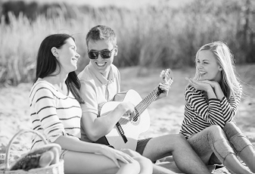

* кто изображён;
* внешний вид молодых людей;
* чем они заняты;
* настроение друзей, атмосферу, запечатлённую на фотографии.

**Готовим дома**

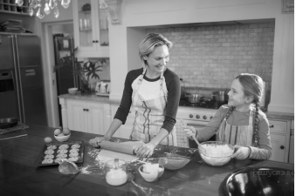

* кто запечатлён на фотографии;
* место действия, особенности интерьера;
* что делают мама и дочь;
* взаимоотношения мамы и дочери.

**Спуск на сноуборде**

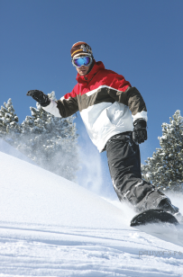

* кто запечатлён на фотографии, каков его внешний вид;
* чем занимается человек;
* в чём особенности природы и ландшафта;
* какие качества развивают в человеке экстремальные виды спорта.

**Школьный спектакль**

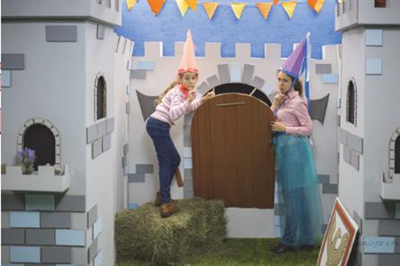

* кто запечатлён на фотографии;
* как выглядят костюмы актёров и декорации;
* каких персонажей играют ребята;
* какие навыки приобретают школьники в театральном кружке.

**В кино**

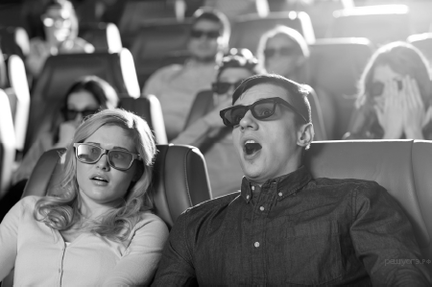

* кто запечатлён на фотографии;
* где происходит действие;
* что делают зрители;
* как передан напряжённый момент кинофильма.

**Велопоход всей семьёй**

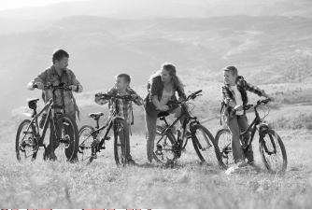

* внешний вид и занятие людей, запечатлённых на фотографии;
* атмосферу в этой семье;
* природу, ландшафт;
* преимущества активного отдыха всей семьёй.

**Игра на гитаре**

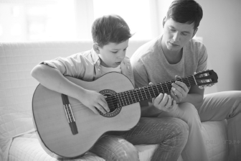

* кто запечатлён на фотографии;
* на каком музыкальном инструменте играет подросток;
* чем заняты люди;
* какие качества развивают в человеке занятия музыкой.

**Помощь незнакомым людям**

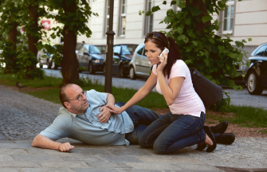

* кто запечатлён на фотографии;
* где происходит действие;
* что делают люди, какой момент запечатлён на фотографии;
* насколько важна помощь людям в трудной ситуации.

**Игра в баскетбол во дворе**

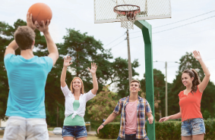

* кто запечатлён на фотографии, чем занимаются ребята;
* где происходит событие;
* момент, запечатлённый на фотографии;
* преимущества спортивного досуга.

**На катке**

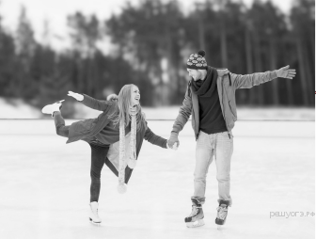

* внешний вид молодых людей, запечатлённых на фотографии;
* время года и место действия;
* занятие молодых людей;
* их настроение.

**В музее**

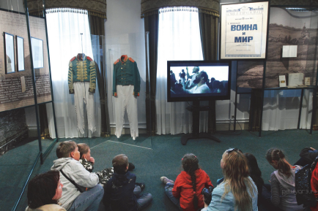

* место действия, особенности интерьера;
* занятия детей, запечатлённых на фотографии;
* отношение детей к тому, чем они заняты;
* преимущества музеев как источника знаний.

**Игра в шахматы**

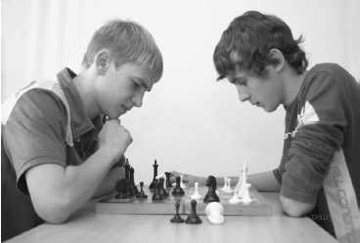

* кто изображён;
* чем заняты ребята;
* выражения их лиц;
* качества, которые развивают в человеке шахматы.

**Игра в волейбол**

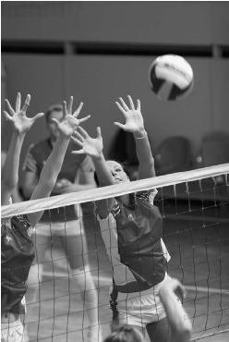

* кто изображён;
* чем заняты ребята;
* момент, запечатлённый на фотографии;
* качества, которые развивают в человеке командные виды спорта.

**На катке**

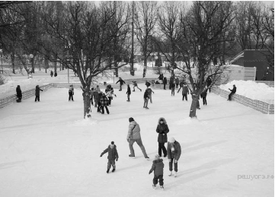

* что изображено;
* время года и природу;
* чем заняты люди;
* преимущества активного образа жизни.

**Прогулка на байдарке**

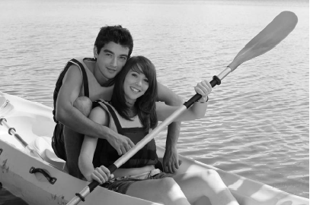

* что изображено;
* время года и место;
* внешность людей, их настроение;
* преимущества активного образа жизни.

**Прогулка на велосипедах**

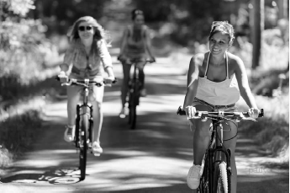

* кто изображён;
* время года и место;
* внешность людей, их настроение;
* преимущества активного образа жизни.

**Спортивное соревнование**

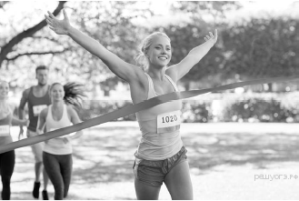

* кто изображён;
* момент, запечатлённый на фотографии;
* настроение победителя;
* качества, которые развивают в человеке состязательные виды спорта.

**Виртуальные друзья**

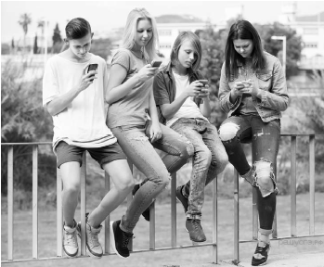

* кто изображён;
* чем заняты ребята;
* выражение их лиц;
* способ общения, который они выбрали.

**Фотография из путешествия**

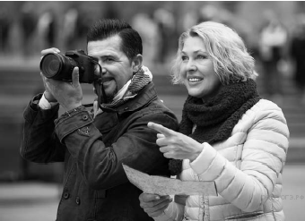

* кто изображён;
* чем заняты люди;
* выражение лиц людей, жесты;
* роль фотографии в сохранении впечатлений.

**Семейный поход**

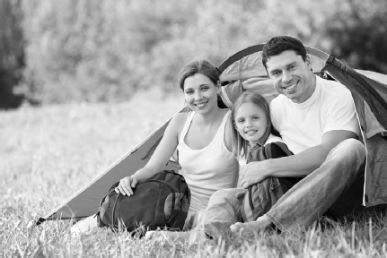

* кто изображён;
* место, время года, жильё;
* внешность людей, их настроение;
* преимущества отдыха всей семьёй.

**Семейная ссора**

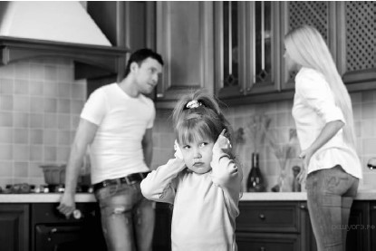

* кто изображён;
* место действия;
* что делают родители;
* что чувствует девочка.

**Любимое блюдо**

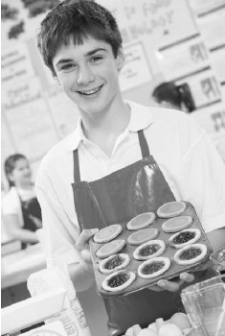

* кто изображён;
* чем занят подросток;
* его внешний вид;
* место, где происходит действие.

**Прогулка верхом на лошади**

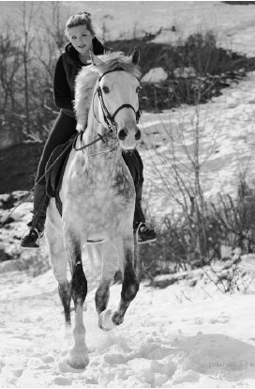

* кто изображён;
* место и время года;
* лошадь и всадника;
* преимущество активного отдыха на природе.

**Рок-музыкант**

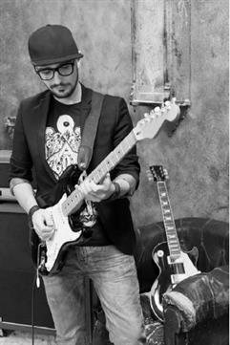

* кто изображён;
* что он делает;
* внешность музыканта;
* музыкальные инструменты.

**Подготовка к семейному празднику**

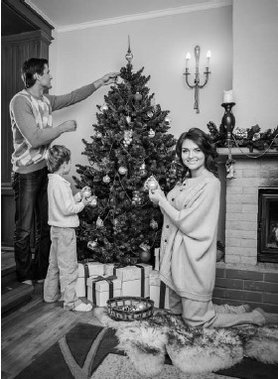

* кто изображён;
* место действия;
* что делает семья;
* атмосферу и настроение в семье.

**День рождения**

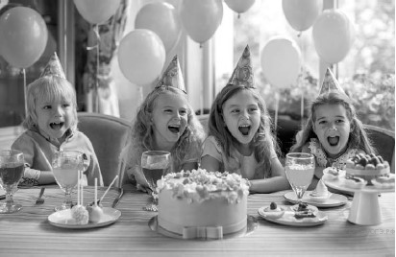

* кто изображён;
* что делают ребята;
* их внешний вид и настроение;
* интерьер и угощения.

**Посещение конюшни**

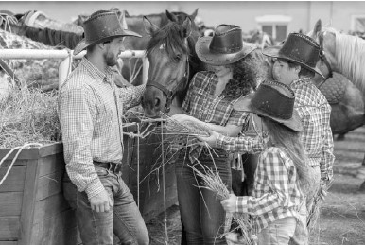

* кто изображён;
* где происходит действие;
* что делают люди;
* их внешний вид.

**Путешествие**



* кто изображён;
* чем заняты люди;
* какой момент запечатлён на фотографии;
* роль путешествий в расширении кругозора.

**Игра в волейбол**

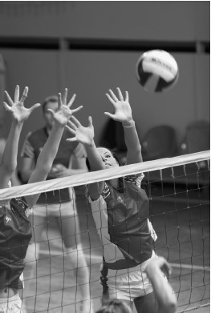

* кто изображён;
* чем заняты ребята;
* момент, запечатлённый на фотографии;
* качества, которые развивают в человеке командные виды спорта.